n. 9c22 – del 30/10/2022

- ALLE SOCIETA’ DI CORSA F.V.G.
- AL PRESIDENTE REGIONALE F.I.S.R.
- AI COMITATI PROVINCIALI F.I.S.R.
LORO SEDI

Oggetto:
PROGETTO SCUOLA DI PATTINAGGIO 2022/2023 – 1^ TAPPA
CORSA DELLE ZUCCHE

La manifestazione organizzata da SKATING CLUB COMINA ASD si terrà DOMENICA 13 NOVEMBRE 2022 presso il Pattinodromo di Pordenone (via f.lli Rosselli/ Via Interna)
con il seguente orario:
- categoria UNDER ( 5-6-7 anni) dalle 10.00 alle 11.00
- categoria GIOVANISSIMI ( 8 -9 anni dalle 11.00 alle 12.00
- categoria ESORDIENTI/OVER (10-11-12 e + anni) dalle 12.00 alle 13.00

A conclusione dell’attività di ogni gruppo seguirà la premiazione.
In caso di pioggia SI SPOSTERA’ A DATA DA DESTINARSI.

Under 10.00-11.00 (ritrovo ore 9.45)
Riscaldamento collettivo con gioco: sasso o albero
1 Giro sprint su pista piana (4 atleti)
Staffetta su percorso su pista esterna: Riempi la zucca (2 squadre)
Staffetta percorso ability D: in modalità sprint su pista piana (3 atleti)

Giovanissimi 11.00-12.00 (ritrovo ore 10.45)
Riscaldamento collettivo con gioco: sasso o albero
1 Giro sprint su pista piana (4 atleti)
Staffetta su percorso su pista esterna: Riempi la zucca (2 squadre)
Staffetta percorso ability D: in modalità sprint su pista piana (3 atleti)

Esordienti-Over 12.00-13.00 (ritrovo ore 11.45)
Riscaldamento collettivo con gioco: sasso o albero
2 Giri sprint su pista piana (4 atleti)
Staffetta(percorso su pista esterna): Riempi la zucca (2 squadre)
Staffetta percorso ability D: in modalità sprint su pista piana (3 atleti)

N.B. In caso di un ristretto numero di iscritti, inferiore a 12 per turno i giovanissimi ed esordienti si svolgeranno contemporaneamente con ritrovo alle ore 10.45

Le iscrizioni sono da effettuarsi entro MERCOLEDI’ 9 OTTOBRE via e-mail a:
skatingclubcomina@gmail.com
compilando il modulo allegato

Cordiali saluti.

Il Cons. Corsa Il Cons. Corsa Suppl.
Selena Pilot Alice Badini

Allegato 1
Percorso ability D: modalità sprint

Si tratta di tre percorsi simili con un cerchio in comune che verranno svolti da tre atleti in
contemporaneamente
1) Partenza: in position, fischio di via.
2) Slalom su coppette
3) 1 giro del cerchio in senso antiorario (per esordienti ed over minimo 2 incroci)
4) Ritorno con ZONA STOP
Ad atleta fermo un giudice conta due secondi e dà il via

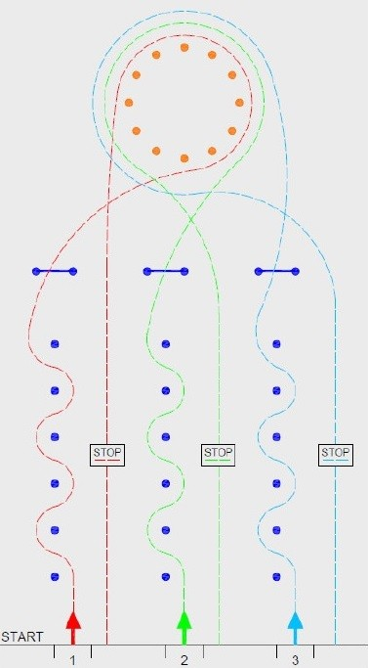

Allegato 2
Staffetta: Riempi la zucca

Due squadre in fila in due corsie, fuori dal percorso, a fianco alla zona cambio in cui si
appoggia una zucca per squadra.
Al via parte un atleta per squadra che con la mano sinistra prende la zucca, parte e fa un giro
del percorso.
In tutti e due i cerchi l'atleta gira in senso orario finché non ha preso un oggetto dalla mano di
un giudice e lo mette nella zucca.
Al termine del giro l'atleta passa la zucca ad un compagno dandogli il cambio ed esce dal
percorso (su erba o facendo il giro della pista esterna)
Attenzione perché i cerchi sono in leggera pendenza
N.B. se la zucca sfugge di mano fuori dalla zona cambio l'atleta può andare a raccoglierla
immediatamente senza ostacolare l'avversario, mentre gli oggetti caduti a terra vengono
rimessi in gioco nei cerchi.5) Arrivo a fianco alla propria linea di partenza

